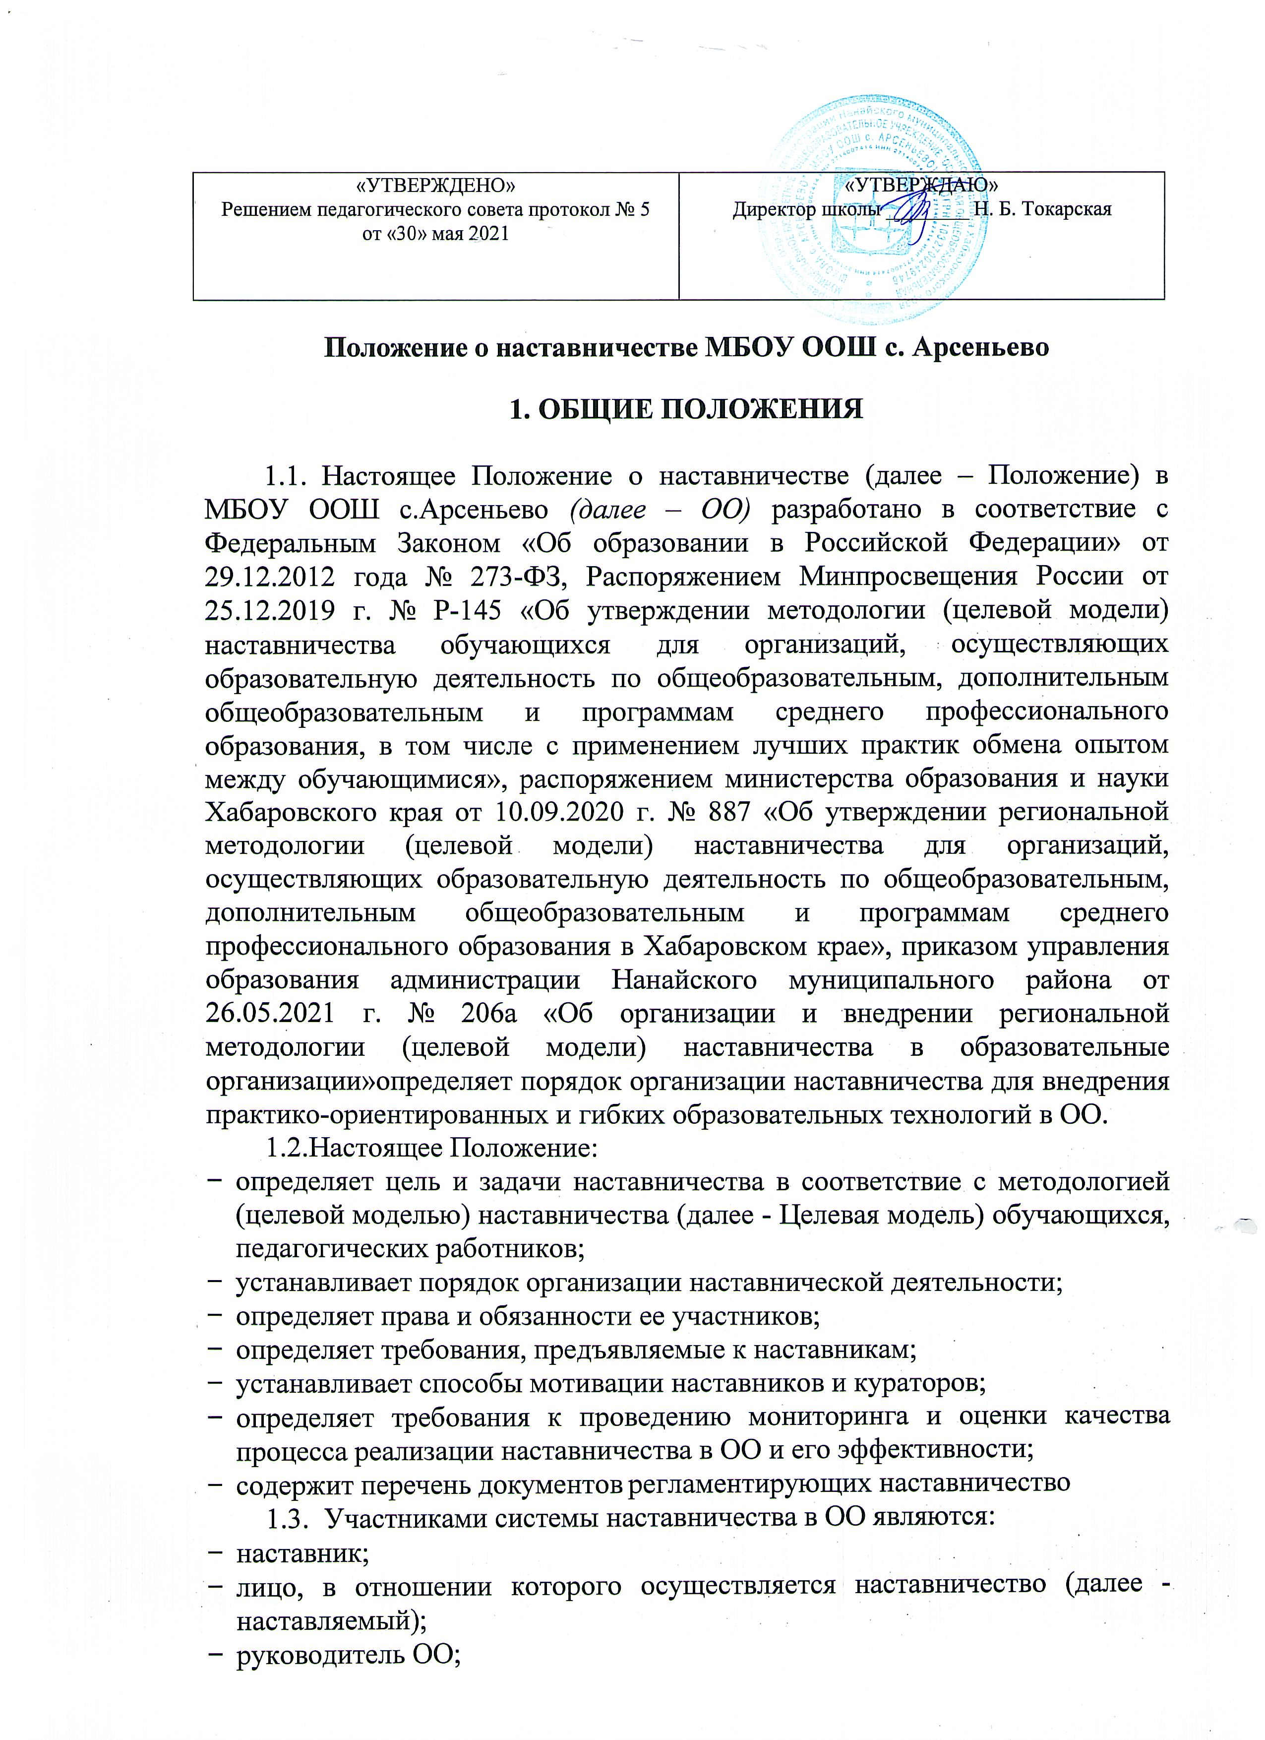

**Положение о наставничестве МБОУ ООШ с. Арсеньево**

1. **ОБЩИЕ ПОЛОЖЕНИЯ**
   1. Настоящее Положение о наставничестве (далее – Положение) в МБОУ ООШ с.Арсеньево *(далее – ОО)* разработано в соответствие с Федеральным Законом «Об образовании в Российской Федерации» от 29.12.2012 года № 273-ФЗ, Распоряжением Минпросвещения России от 25.12.2019 г. № Р-145 «Об утверждении методологии (целевой модели) наставничества обучающихся для организаций, осуществляющих образовательную деятельность по общеобразовательным, дополнительным общеобразовательным и программам среднего профессионального образования, в том числе с применением лучших практик обмена опытом между обучающимися», распоряжением министерства образования и науки Хабаровского края от 10.09.2020 г. № 887 «Об утверждении региональной методологии (целевой модели) наставничества для организаций, осуществляющих образовательную деятельность по общеобразовательным, дополнительным общеобразовательным и программам среднего профессионального образования в Хабаровском крае», приказом управления образования администрации Нанайского муниципального района от 26.05.2021 г. № 206а «Об организации и внедрении региональной методологии (целевой модели) наставничества в образовательные организации»определяет порядок организации наставничества для внедрения практико-ориентированных и гибких образовательных технологий в ОО.
   2. Настоящее Положение:

* определяет цель и задачи наставничества в соответствие с методологией (целевой моделью) наставничества (далее - Целевая модель) обучающихся, педагогических работников;
* устанавливает порядок организации наставнической деятельности;
* определяет права и обязанности ее участников;
* определяет требования, предъявляемые к наставникам;
* устанавливает способы мотивации наставников и кураторов;
* определяет требования к проведению мониторинга и оценки качества процесса реализации наставничества в ОО и его эффективности;
* содержит перечень документов регламентирующих наставничество
  1. Участниками системы наставничества в ОО являются:
* наставник;
* лицо, в отношении которого осуществляется наставничество (далее - наставляемый);
* руководитель ОО;
* куратор наставнической деятельности в ОО;
* родители (законные представители) обучающихся;

1. **ЦЕЛЬ И ЗАДАЧИ НАСТАВНИЧЕСТВА. ФУНКЦИИ**

**ОБРАЗОВАТЕЛЬНОЙ ОРГАНИЗАЦИИ В ОБЛАСТИ ВНЕДРЕНИЯ**

**ЦЕЛЕВОЙ МОДЕЛИ НАСТАВНИЧЕСТВА**

* 1. Целью наставничества является максимально полное раскрытие потенциала личности наставляемого, необходимое для успешной личной и профессиональной самореализации, через создание условий для формирования эффективной системы поддержки, самоопределения и профессиональной ориентации обучающихся в возрасте от 10 лет, а также оказание помощи педагогическим работникам(далее—педагоги)ОО в их профессиональном становлении, приобретении профессиональных компетенций, необходимых для выполнения должностных обязанностей.
  2. Задачами наставничества являются:
* подготовка обучающегося к самостоятельной, осознанной и социально-продуктивной деятельности в современном мире, содействие его профессиональной ориентации;
* улучшение показателей в образовательной, социокультурной, спортивной и других сферах деятельности;
* раскрытие личностного, творческого и профессионального потенциала обучающихся, поддержка формирования и реализации их индивидуальной образовательной траектории;
* обучение наставляемых эффективным формам и методам индивидуального развития и работы в коллективе;
* формирование у наставляемых способности самостоятельно преодолевать трудности, возникающие в образовательной, социокультурной и других сферах, а также при выполнении должностных обязанностей;
* ускорение процесса профессионального становления и развития педагогов, развитие их способности самостоятельно, качественно и ответственно выполнять возложенные функциональные обязанности, повышать свой профессиональный уровень;
* сокращение периода профессиональной и социальной адаптации педагогов при приеме на работу, закрепление педагогических кадров в ОО и создание благоприятных условий для их профессионального и должностного развития;
* создание условий для эффективного обмена личностным, жизненным и профессиональным опытом для каждого субъекта образовательной и профессиональной деятельности, участвующих в наставнической деятельности;
* выработка у участников системы наставничества высоких профессиональных и моральных качеств, добросовестности, ответственности, дисциплинированности, инициативности, сознательного отношения к индивидуальному развитию;
* формирование открытого и эффективного сообщества вокруг ОО, в котором выстроены доверительные и партнерские отношения между его участниками.
  1. Внедрение целевой модели наставничества в ОО предполагает осуществление следующих функций:
* Реализация мероприятий «Дорожной карты» внедрения целевой модели наставничества;
* ежегодная разработка, утверждение и реализация Программ наставничества;
* назначение куратора, ответственного за организацию внедрения Целевой модели в ОО;
* привлечение наставников, обучение, мотивация и контроль за их деятельностью;
* инфраструктурное (в том числе - материально-техническое, информационно-методическое) обеспечение наставничества;
* осуществление персонифицированного учёта обучающихся, молодых специалистов и педагогов, участвующих в наставнической деятельности ОО;
* предоставление данных по итогам мониторинга и оценки качества Программы наставничества в ОО, показателей эффективности наставнической деятельности в Управление образования МО;
* проведение внутреннего мониторинга реализации и эффективности наставничества;
* обеспечение формирования баз данных и лучших практик наставнической деятельности в ОО;
* обеспечение условий для повышения уровня профессионального мастерства педагогических работников, задействованных в реализации целевой модели наставничества, в формате непрерывного образования.

1. **ПОРЯДОК ОРГАНИЗАЦИИ НАСТАВНИЧЕСКОЙ ДЕЯТЕЛЬНОСТИ**
   1. Наставническая деятельность осуществляется на основании настоящего Положения, «Дорожной карты» внедрения Целевой модели и Программы наставничества ОО.

Программа наставничества разрабатывается куратором (с участием наставников) и включает в себя:

* реализуемые в ОО формы наставничества «учитель – учитель»; «учитель – ученик»;
* типовые индивидуальные планы развития наставляемых под руководством наставника (далее – индивидуальные планы) по каждой форме наставничества, на основе которых наставнические пары (наставляемый с наставником) разрабатывают свои индивидуальные планы с учетом выбранной ролевой модели.
  1. Ответственность за организацию и результаты наставнической деятельности несет руководитель ОО, куратор наставнической деятельности и наставники в рамках возложенных на них обязанностей по осуществлению наставничества в ОО.
  2. Наставничество устанавливается в отношении нуждающихся в нем лиц, испытывающих потребность в развитии/освоении новых мета-компетенций и/или профессиональных компетенций.

Наставничество устанавливается для следующих категорий участников образовательного процесса:

* обучающиеся в возрасте от 10 лет, изъявившие желание в назначении наставника;
* педагогические работники, вновь принятые на работу в ОО;
* педагогические работники, изъявившие желание в назначении наставника.
  1. Наставниками могут быть:
* обучающиеся;
* выпускники;
* педагоги и иные должностные лица ОО,
  1. Назначение наставников происходит на добровольной основе.
  2. Наставник одновременно может осуществлять мероприятия наставнической деятельности в отношении не более двух наставляемых, исключение – групповые формы работы (обучающие, коммуникативные и иные мероприятия), по согласованию с наставником и наставляемыми.
  3. Длительность и сроки наставничества устанавливаются индивидуально для каждой наставнической пары (но не более 1 календарного года) в зависимости от планируемых результатов, сформулированных в индивидуальном плане по итогам анализа потребности в развитии наставляемого.

В случае быстрого и успешного освоения лицом, в отношении которого осуществляется наставничество, необходимых компетенций, наставничество по согласованию с наставником и куратором может быть завершено досрочно.

Срок наставничества может быть продлен в случае временной нетрудоспособности, командировки или иного продолжительного отсутствия по уважительным причинам наставника или лица, в отношении которого осуществляется наставничество.

* 1. Замена наставника производится приказом руководителя ОО, основанием могут выступать следующие обстоятельства:
* прекращение наставником трудовых отношений с ОО;
* психологическая несовместимость наставника и наставляемого;
* систематическое неисполнение наставником своих обязанностей;
* привлечение наставника к дисциплинарной ответственности;
* обоснованная просьба наставника или лица, в отношении которого осуществляется наставничество.

При замене наставника период наставничества не меняется.

* 1. Этапы наставнической деятельности в ОО осуществляются в соответствие с «Дорожной картой» внедрения Целевой модели и включают в себя семь этапов:

Этап 1. Подготовка условий для запуска Целевой модели;

Этап 2. Формирование базы наставляемых;

Этап 3. Формирование базы наставников;

Этап 4. Отбор/выдвижение наставников;

Этап 5. Формирование наставнических пар/групп;

Этап 6. Организация и осуществление работы наставнических пар/групп;

Этап 7. Завершение внедрения Целевой модели.

* 1. На первом этапе происходит подготовка условий для запуска наставничества в ОО, включающая в себя информирование потенциальных участников наставнической деятельности, определение заинтересованных аудиторий, сбор и обработку предварительных запросов наставляемых, определение форм, ролевых моделей наставничества на ближайший год, исходя из потребностей ОО, заключение партнерских соглашений (формат приведен в Приложении 3.) с организациями – социальными партнерами, участвующими в реализации программ наставничества ОО.
  2. На втором этапе составляется перечень лиц, желающих иметь наставников, проводится уточняющий анализ их потребности в обучении, например, с помощью диагностических бесед.

На данном этапе собираются:

* согласия на обработку персональных данных от тех участников Программы наставничества в ОО, которые еще не давали такого согласия,
* согласия на участие в Программе наставничества от будущих участников наставнической деятельности и их родителей (законных представителей), если участники - несовершеннолетние.[1]
  1. На третьем этапе проводится организационная работа по формированию базы данных потенциальных наставников с ориентацией на критерии отбора/выдвижения наставников.
  2. По итогам четвертого этапа формируется и утверждается реестр наставников, прошедших выдвижение или предварительный отбор.

Выдвижение наставника/ков и куратора может осуществляться как администрацией, так и коллективом сотрудников. В первом случае составляется проект приказа ОО с приложением листа согласования, направляемый потенциальным наставникам и куратору для ознакомления и согласования. Во втором случае приказ издается на основании представления коллектива сотрудников (инициативной группы, структурного подразделения, комиссии, совета ОО, родительского комитета и др.), составленного в произвольной форме на имя руководителя ОО.

Предварительный отбор наставников осуществляется на основе их заявлений. Для проведения отбора приказом руководителя ОО создается конкурсная комиссия из 3-5 человек, которую возглавляет руководитель ОО, и в которую входит куратор.

Все наставники и куратор готовят свои портфолио, которые вместе с реестром наставников размещаются на сайте ОО (на странице/в разделе по наставничеству).

* 1. В рамках пятого этапа происходит формирование наставнических пар (групп) и разработка индивидуальных планов. По итогам осуществления данного этапа приказом руководителя ОО утверждается Программа наставничества на текущий учебный год.
  2. На шестом этапе проводится текущая работа куратора, наставников и наставляемых по осуществлению мероприятий Программ наставничества.
  3. Седьмой этап включает в себя подведение итогов, проведение итоговых мероприятий, награждение эффективных участников наставнической деятельности.

1. **ПРАВА И ОБЯЗАННОСТИ КУРАТОРА**
   1. На куратора возлагаются следующие обязанности:

* формирование и актуализация базы наставников и наставляемых;
* разработка проекта ежегодной Программы наставничества ОО;
* организация и контроль мероприятий в рамках утвержденной Программы наставничества;
* подготовка проектов документов, сопровождающих наставническую деятельность и представление их на утверждение руководителю ОО;
* оказание своевременной информационной, методической и консультационной поддержки участникам наставнической деятельности;
* своевременный сбор данных по оценке эффективности внедрения Целевой модели по запросам Управления образования;
* получение обратной связи от участников Программы наставничества и иных причастных к ее реализации лиц (через опросы, анкетирование), обработка полученных результатов;
* анализ, обобщение положительного опыта осуществления наставнической деятельности в ОО и участие в его распространении.
  1. Куратор имеет право:
* запрашивать документы (индивидуальные планы, заявления, представления, анкеты) и информацию (для осуществления мониторинга и оценки) от участников наставнической деятельности;
* организовать сбор данных о наставляемых через доступные источники (родители, классные руководители, педагоги-психологи, профориентационные тесты и др.);
* вносить предложения по изменениям и дополнениям в документы ОО, сопровождающие наставническую деятельность;
* инициировать мероприятия в рамках организации наставнической деятельности в ОО;
* принимать участие во встречах наставников с наставляемыми;
* вносить на рассмотрение руководству ОО предложения о поощрении участников наставнической деятельности; организации взаимодействия наставнических пар;
* на поощрение при выполнении показателей эффективности наставничества и высокого качества Программ наставничества.

**5. ПРАВА И ОБЯЗАННОСТИ НАСТАВНИКА**

5.1. Наставник обязан:

* помогать разрабатывать Индивидуальный план развития наставляемого, своевременно и оперативно вносить в него коррективы, контролировать его выполнение, оценивать фактический результат осуществления запланированных мероприятий;
* в соответствии с Программой наставничества лично встречаться с наставляемым для осуществления мероприятий, контроля степени их выполнения, обсуждения, и (при необходимости), коррекции Индивидуального плана, выбора методов наставнической деятельности;
* выявлять и совместно устранять допущенные ошибки в деятельности наставляемого в рамках мероприятий Индивидуального плана;
* передавать наставляемому накопленный опыт, обучать наиболее рациональным приемам и современным методам работы или поведения, в т.ч. - оказывать наставляемому помощь по принятию правильных решений в нестандартных ситуациях и пр.;
* своевременно реагировать на проявления недисциплинированности наставляемого;
* личным примером развивать положительные качества наставляемого, при необходимости - корректировать его поведение;
* принимать участие в мероприятиях, организуемых для наставников в ОО.

5.2. Наставник имеет право:

* привлекать наставляемого к участию в мероприятиях, связанных с реализацией Программы наставничества;
* участвовать в обсуждении вопросов, связанных с наставничеством в ОО, в том числе - с деятельностью наставляемого;
* выбирать формы и методы контроля деятельности наставляемого и своевременности выполнения заданий, проектов, определенных Индивидуальным планом;
* требовать выполнения наставляемым Индивидуального плана;
* в составе комиссий принимать участие в аттестации наставляемого (для формы наставничества «учитель-учитель») и иных оценочных или конкурсных мероприятиях;
* принимать участие в оценке качества реализованных Программ наставничества, в оценке соответствия условий организации Программ наставничества требованиям и принципам Целевой модели и эффективности внедрения Целевой модели;
* обращаться к куратору с предложениями по внесению изменений и дополнений в документацию и инструменты осуществления Программ наставничества; за организационно-методической поддержкой;
* обращаться к руководителю ОО с мотивированным заявлением о сложении обязанностей наставника по причинам личного характера или успешного выполнения лицом, в отношении которого осуществляется наставничество, мероприятий индивидуального плана развития.

**6. ПРАВА И ОБЯЗАННОСТИ НАСТАВЛЯЕМОГО**

6.1. Наставляемый обязан:

* выполнять задания, определенные в Индивидуальном плане, в установленные сроки, и периодически обсуждать с наставником вопросы, связанные с выполнением Индивидуального плана;
* совместно с наставником развивать дефицитные компетенции, выявлять и устранять допущенные ошибки;
* выполнять указания и рекомендации наставника, связанные с выполнением Индивидуального плана, учиться у него практическому решению поставленных задач, формировать поведенческие навыки;
* отчитываться перед наставником (в части выполнения касающихся его мероприятий Индивидуального плана);
* сообщать наставнику о трудностях, возникших в связи с исполнением определенных пунктов Индивидуального плана;
* проявлять дисциплинированность, организованность и ответственное отношение к учебе и всем видам деятельности в рамках наставничества;
* принимать участие в мероприятиях, организованных для лиц, в отношении которых осуществляется наставничество, в соответствии с Программой наставничества ОО.

6.2. Наставляемый имеет право:

* пользоваться имеющейся в ОО нормативной, информационно-аналитической и учебно-методической документацией, материалами и иными ресурсами, обеспечивающими реализацию Индивидуального плана;
* в индивидуальном порядке обращаться к наставнику за советом, помощью по вопросам, связанным с наставничеством; запрашивать интересующую информацию;
* принимать участие в оценке качества реализованных Программ наставничества, в оценке соответствия условий организации Программ наставничества требованиям и принципам Целевой модели и эффективности внедрения Целевой модели;
* при невозможности установления личного контакта с наставником выходить с соответствующим ходатайством о его замене к куратору наставнической деятельности в ОО.

**7. МОНИТОРИНГ И ОЦЕНКА РЕЗУЛЬТАТОВ РЕАЛИЗАЦИИ**

**ПРОГРАММ НАСТАВНИЧЕСТВА**

7.1. Оценка качества процесса реализации Программ наставничества в ОО направлена на:

* выявление соответствия условий организации Программ наставничества в ОО требованиям и принципам Целевой модели;
  1. Оценка эффективности внедрения Целевой модели осуществляется с периодичностью 1 раз в полугодие (не позднее 30 сентября и 30 марта ежегодно).
  2. Оценка реализации Программ наставничества также осуществляется на основе анкет удовлетворенности наставников и наставляемых организацией наставнической деятельности в ОО

7.4. В целях обеспечения открытости реализации Целевой модели в ОО на сайте ОО (*указать адрес страницы/раздела о наставничестве*) размещается и своевременно обновляется следующая информация:

* реестр наставников;
* портфолио наставников;
* перечень социальных партнеров, участвующих в реализации Программы наставничества ОО;
* анонсы мероприятий, проводимых в рамках внедрения Целевой модели и др.

**8. МОТИВАЦИЯ УЧАСТНИКОВ НАСТАВНИЧЕСКОЙ**

**ДЕЯТЕЛЬНОСТИ**

8.1. Участники системы наставничества в ОО, показавшие высокие результаты, могут быть представлены решением руководителя ОО к следующим видам поощрений:

* публичное признание значимости их работы - объявление благодарности, награждение почетной грамотой и др.;
* размещение информации (например, фотографий, документов о поощрении, документов о достижениях наставляемых и др.) на сайте и страницах ОО в социальных сетях;
* обучение в рамках образовательных программ, выбранных участниками, показавшими высокие результаты.

8.2. Руководство ОО также может оказывать содействие развитию социального капитала наиболее активных участников наставничества в ОО через приглашение их к участию в коммуникативных мероприятиях (конференции, форумы, хакатоны, совещания и пр.).

8.3. Результаты наставнической деятельности могут учитываться при проведении аттестации педагогов-наставников, а также при определении стимулирующих выплат ОО.

8.4. Руководство ОО вправе применять иные методы нематериальной и материальной мотивации с целью развития и пропаганды института наставничества и повышения его эффективности.

**9. Документы, регламентирующие наставничество.**

9.1. К документам, регламентирующим деятельность наставников, относятся:

− настоящее Положение;

− приказ директора образовательной организации об организации наставничества;

− планы работы с молодым педагогом;

− протоколы заседаний методического совета, методических объединений, на− которых рассматривались вопросы наставничества; ­ формализованные отчеты наставников, наставляемых и руководителей (кураторов) школьной системы наставничества; методические рекомендации и обзоры по передовому опыту наставничества.

**10. Заключительные положения**

10.1. Положение принимается на неопределенный срок. Изменения и дополнения в Положение принимаются в составе новой редакции Положения в установленном порядке пунктом

10.2. После принятия новой редакции Положения предыдущая редакция утрачивает силу.

1.